І. Теоретична частина
  - Паспорт проекту
Хохлова Анастасія Віталіївна, Шульга Анастасія Романівна, Звєков Артем Сергійович.
Назва навчального закладу: Харківська загальноосвітня школа I-III ступенів № 53 Харківської міської ради

ОПИС ПРОЕКТУ:

Назва проекту: Мій шкільний офіцер - поліції

Актуальність теми:

Ризикована і протиправна поведінка дітей та підлітків – проблема, з якою стикалися в усі часи всі суспільства. З досвіду відомо: краще попередити розвиток певної проблеми, ніж мати справу із її наслідками. У профілактиці ризикованої та протиправної поведінки важливу роль відіграє просвітницько-профілактична діяльність, що спрямована саме на попередження негативних явищ через формування у дітей та підлітків знань, умінь та навичок, які сприяють відповідальній, адаптивній, безпечній поведінці.

Тип проекту:
За кількістю учасників:груповий
За тривалістю: довготривалий

Учасники проекту:
Хохлова Анастасія Віталіївна, Шульга Анастасія Романівна, Звєков Артем Сергійович (автори ідеї), Харківської загальноосвітньої школи I-III ступенів № 53 Харківської міської ради Харківської області
Ємельянова Наталія Володимирівна, класний керівник 4-Д класу Харківської загальноосвітньої школи I-III ступенів № 53 Харківської міської ради.
Короткий опис:
Патрульній поліції України трохи більше двох років. Молодих хлопців та дівчат у чорній формі ми щоденно бачимо на вулицях великих міст. А між тим у цієї служби є багато цікавих та, головне, – потрібних – проектів, котрі хлопці та дівчата в чорній формі щоденно втілюють у життя. Про один з таких проектів – «Шкільний офіцер поліції» ми і хочемо сьогодні розповісти.
Мета проекту: налагодження співпраці школи і поліції для створення гармонійного, безпечного середовища у навчальному закладі, сприяння підвищенню ефективності навчального процесу, профілактики правопорушень, ролі поліції в громаді, забезпечення поінформованості та обізнаності підростаючого покоління у питаннях розв’язання конфліктних ситуацій та їх запобігання, покращення правової обізнаності молоді, а також патріотичного виховання і підготовки до дорослого життя.
Завдання:
- Провести анкетування учнів, щоб дізнатися рівень обізнаності учнів про роботу поліції
- Зібрати інформацію про роботу шкільного офіцера поліції
- Взяти інтерв’ю у Максима Пєтухова, шкільного офіцера поліції
- Розповісти про співпрацю школи, учнів 4-Д класу і поліції
- Забезпечити перегляд мультфільму «Ти і поліція»
- Присвятити темі співпраці школи і поліції черговий випуск шкільної газети «Перемена».
ІІ. Практична частина
Спробуємо розібратись, хто ж він такий – «Шкільний офіцер поліції»? Донедавна правоохоронні органи «підключали» лише в екстрених випадках. Згодом стало зрозуміло, що запобігти психологічному насильству в школах легшее, ніж боротися з його наслідками. Тоді і з'явилась ідея проекту "Шкільний офіцер" поліції.
Шкільний офіцер поліції – це новий експериментальний проект, який є моделлю співпраці навчальних закладів і патрульної поліції. Відтепер у багатьох областей України правоохоронці проводять тренінгові заняття з учнями 1-11 класів. Тематика занять – різноманітна. Вона розписана у програмі «Школа і поліція», яка схвалена до використання Міністерством освіти і науки України.
У Харкові цей проект реалізується з 03 квітня 2018 року. Головним завданням проекту «Шкільний офіцер поліції» є створення безпечного середовища у загальноосвітніх навчальних закладах. Воно реалізується через здійснення ефективної профілактики правопорушень серед учнів, застосування відновних практик задля попередження конфліктів, правопорушень та інших негативних явищ.
Втім ефективність проекту залежить від градусу довіри дітей і їх батьків до поліції. Нерідко батьки формують у дітей негативний образ поліцейського, наділеного караючими функціями.
Ми, учні школи 53, вирішили створити свій проект, щоб допомогти дорослим в їх складній правоосвітній роботі. Ми – юні помічники поліції! У чому ж полягає наша допомога?
Щоб виявити ставлення дітей до поліції, нами було проведено анкетування. Як результат – діти бояться поліцейських. Аби розвіяти страхи, ми запросили на інтерв’ю нашого шкільного офіцера Максима Пєтухова.
Учень: - Максиме, що треба, аби стати хорошим поліцейським?
Поліцейський: - Дуже цікаве питання (посміхається). Щоб стати поліцейським, по-перше, потрібно знати закони, тому що поліцейський кожного дня захищає людей; по-друге, треба бути гарною людиною,тому що поліцейський також має співчувати. І, звичайно, треба бути у гарній фізичній формі аби у разі потреби вміти захистити себе та інших.
Учень: - Ви хотіли стати поліцейським ще в дитинстві, чи вже коли стали дорослим?
Поліцейський: - Чесно кажучи, я вже не пам’ятаю ким хотів бути у дитинстві, але можу сказати, що обрав службу в поліції після закінчення інституту. Саме на службі я можу організувати себе та допомагати людям у вирішенні питань. Ось, як зараз - проводжу у школі бесіди з дітьми, для того, щоб вони знали як зробити своє життя зараз та у майбутньому безпечним. Знайомлю з основними законами та правилами.
Учень: - Чи були у вас якісь труднощі в роботі?
Поліцейський: (сміється) Труднощі? Звичайно, на роботі є певні труднощі. Спочатку все здається складним, як і вам, коли тільки прийшли до школи на навчання. Але поступово ти починаєш розуміти суть своєї роботи. Власне кажучи, вся наша робота складається з труднощів. Доводиться спілкуватися з різними людьми: з тими хто скоїв злочин, і з жертвами злочинців. А це викликає певні емоції. Втім дівчата та хлопці, які сьогодні працюють у поліції навчилися справлятися з негараздами. У цьому нам, поліцейським, допомагають спеціальні тренінги та практичні заняття.
Учень: - Що для вас найголовніше в роботі?
Поліцейський: - Довіра людей, зокрема і дітей – найважливіший критерій нашої роботи. Тому спілкування з дітками, виховання їх як відповідальних та свідомих громадян – наше головне завдання.

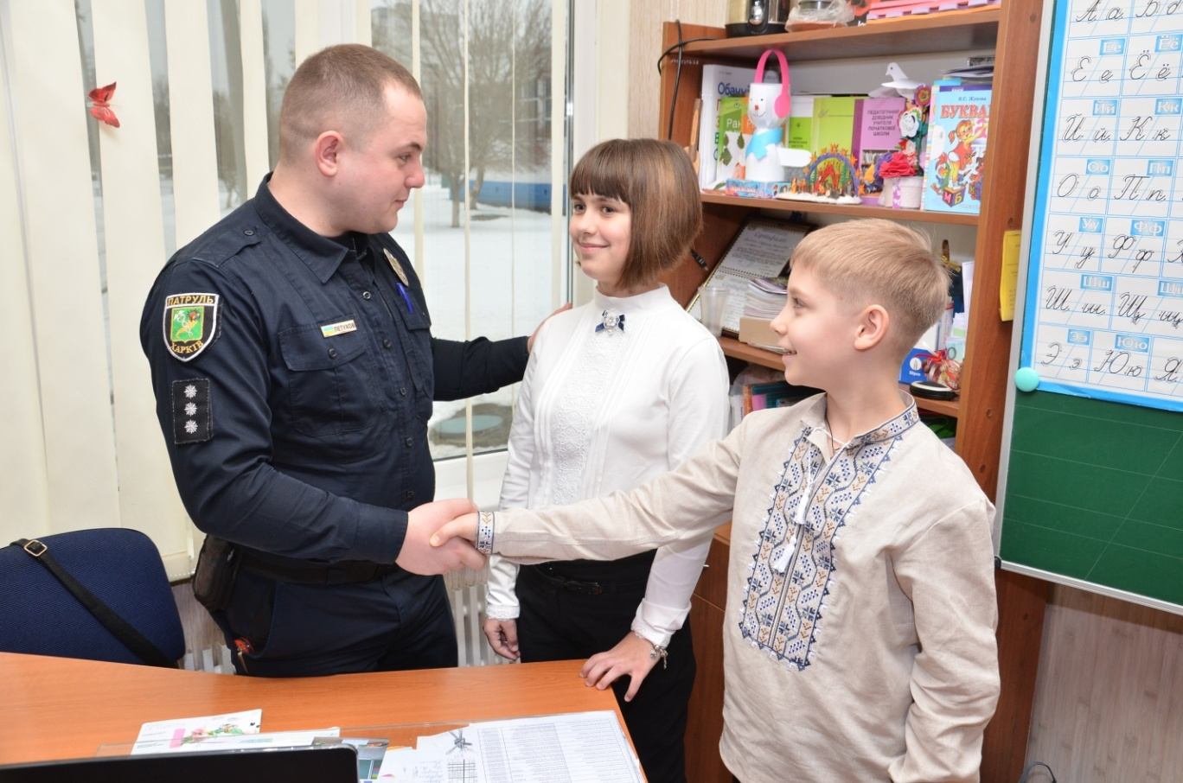
Сьогодні Максим Пєтухов є бажаним гостем в нашій школі. За своїм робочим графіком він відвідує учнів щотижня. Чотири роки Максим був наставником на міському конкурсі ЮІД.
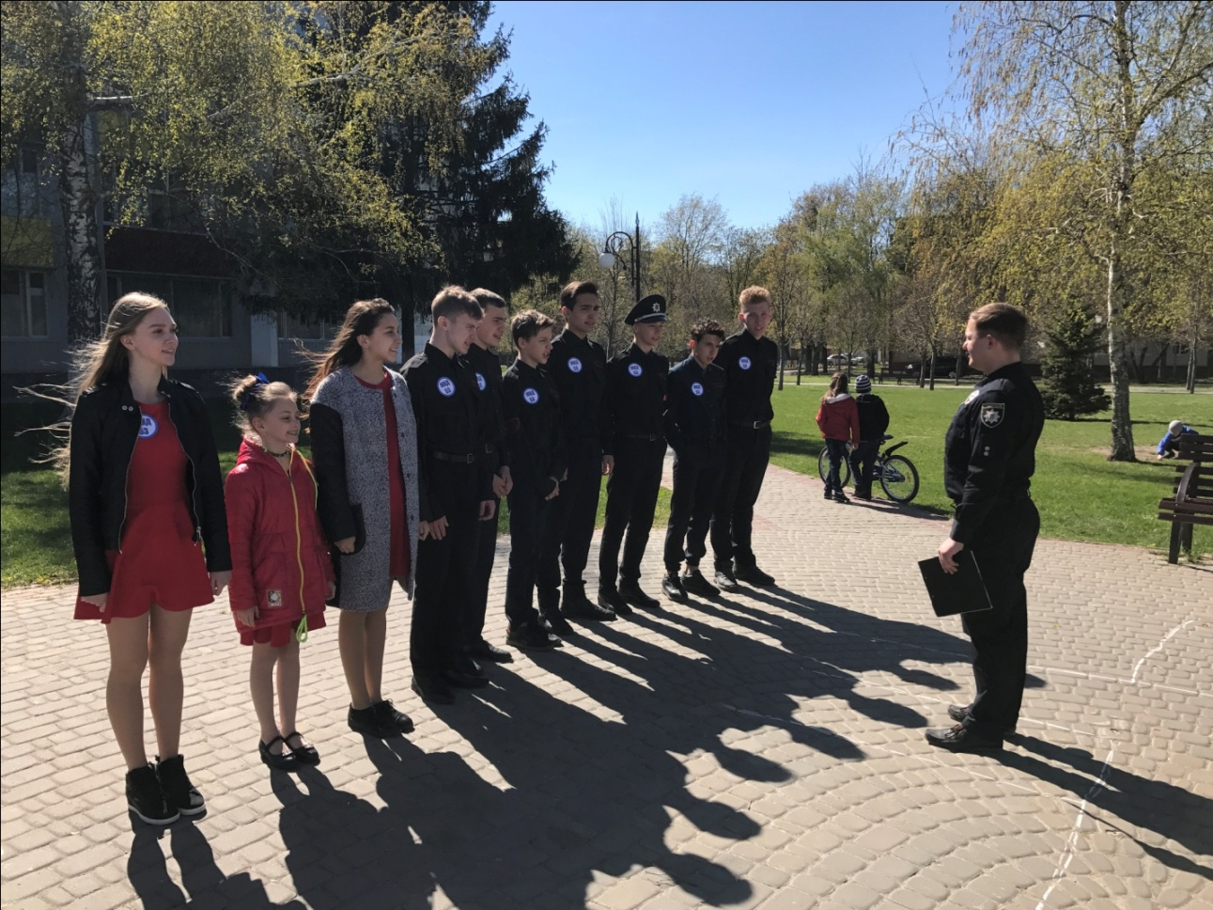

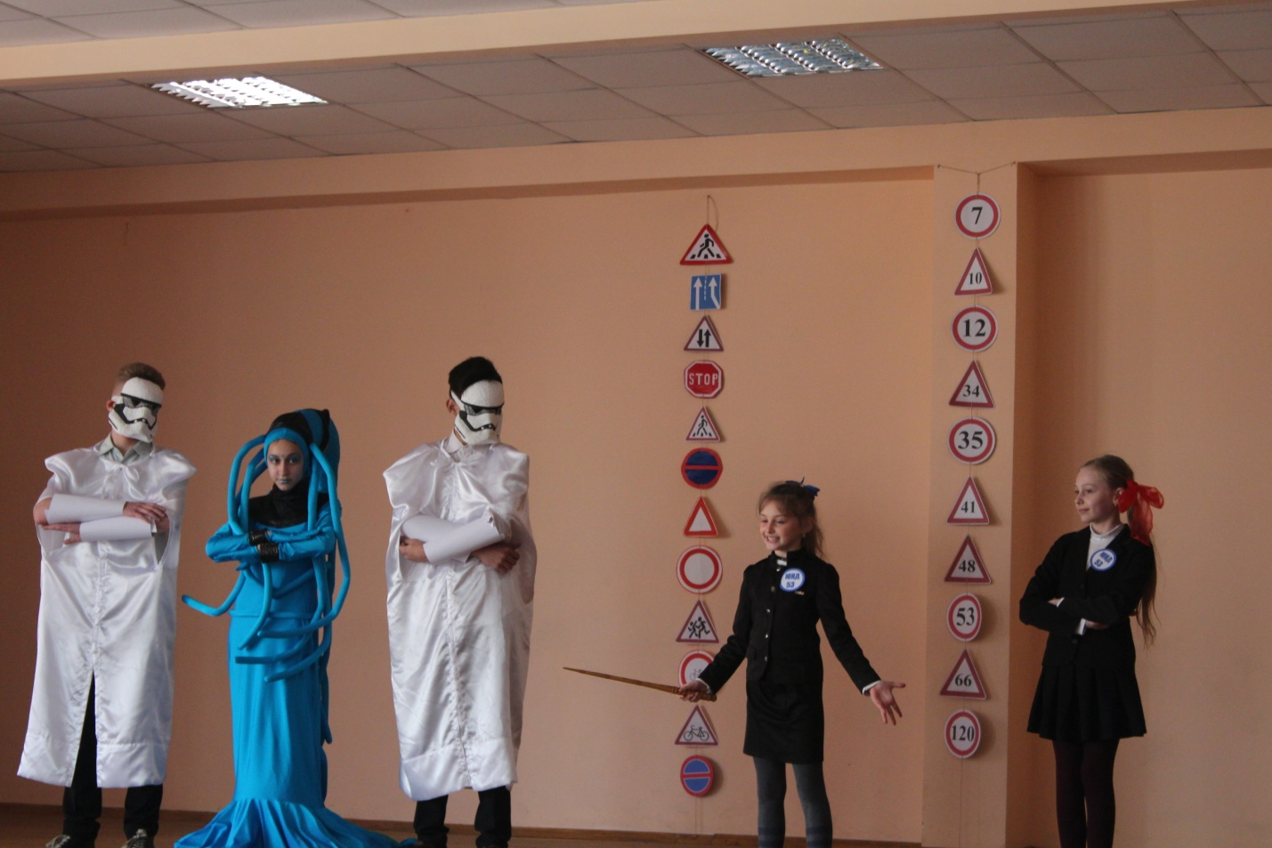

З молодшими школярами проводяться бесіди з безпеки дорожнього руху
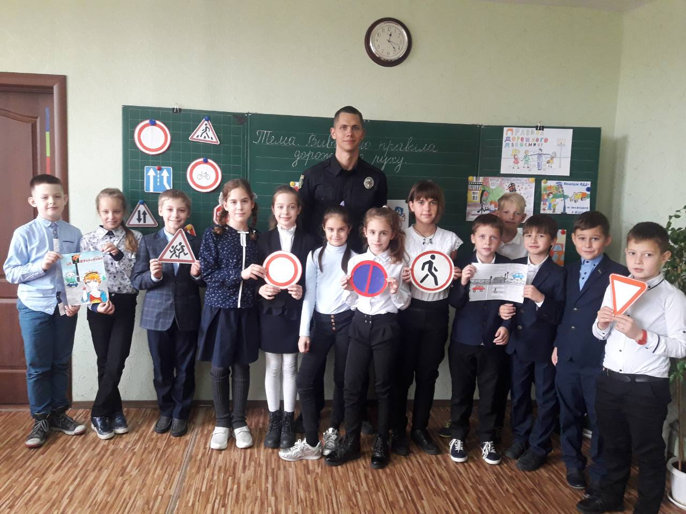
Діти охоче відповідали на запитання, пропонували варіанти вирішення проблем, ділились досвідом. Тепер про правила дорожнього руху, особисту безпеку та поведінку під час зимових канікул вони знають усе.
Інспектори впевнені, що, спілкуючись з дітьми, вони зможуть здійснювати ефективну профілактику порушень, аби ті завжди пам’ятали про Закон та наслідки необдуманих дій.

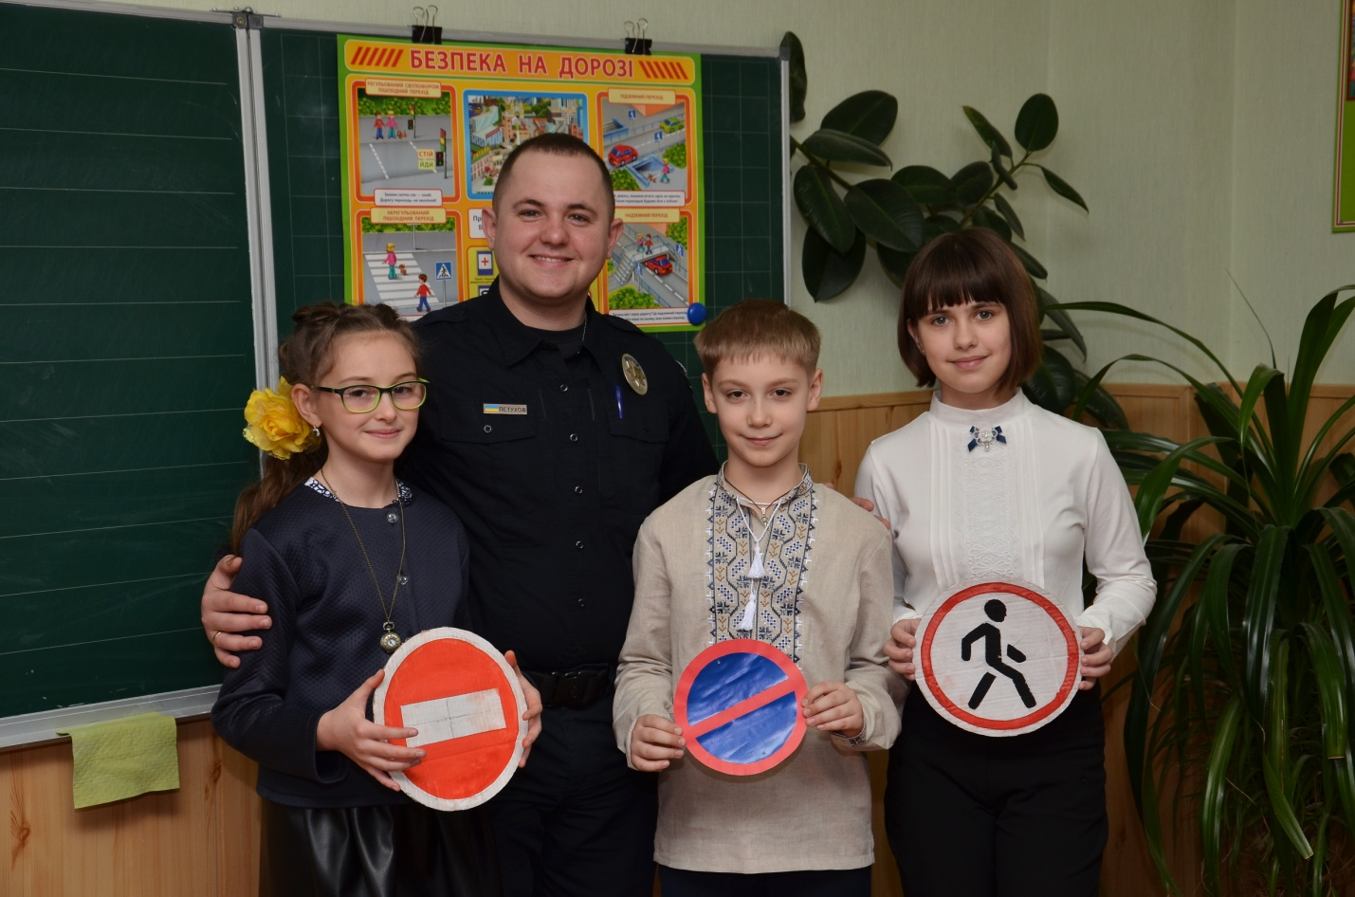
На практичних заняттях з учнями школи шкільні офіцери ознайомлюють їх з правилами для велосипедистів.

Учні 4 –Д класу взяли участь у щоденному патрулюванні харківських вулиць.
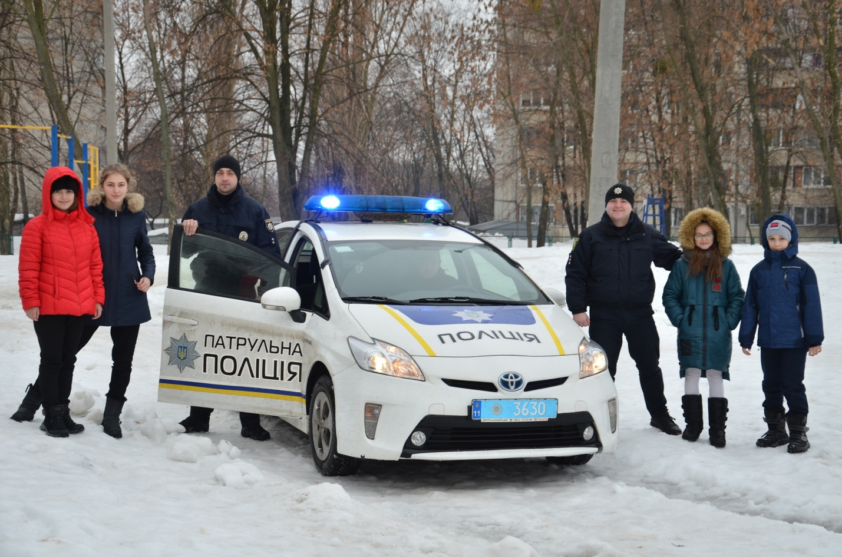
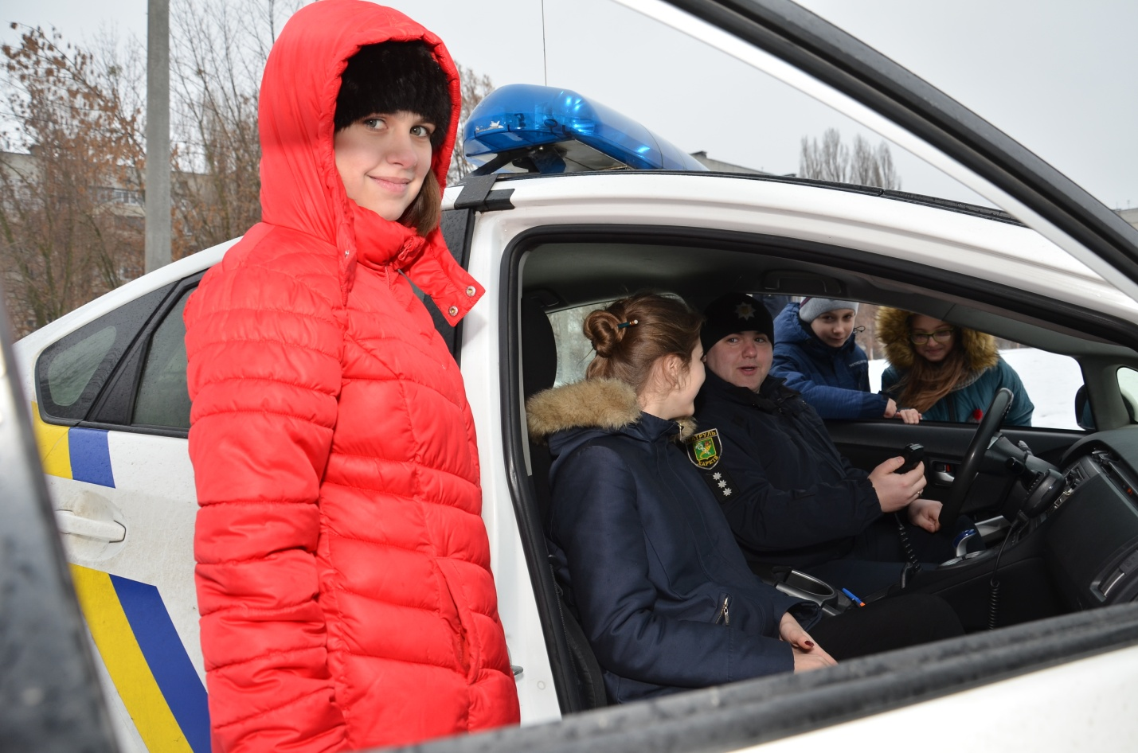

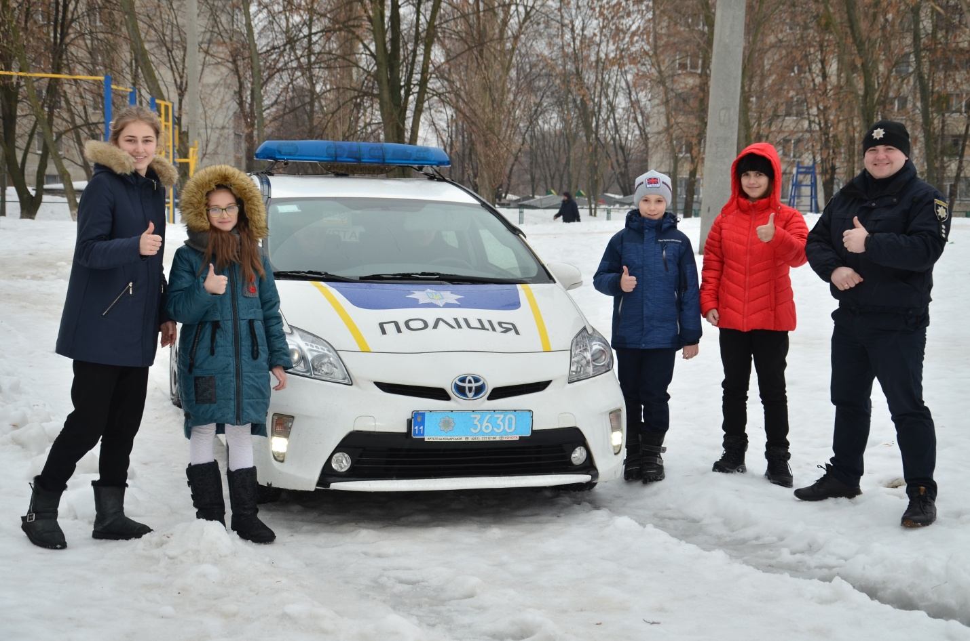
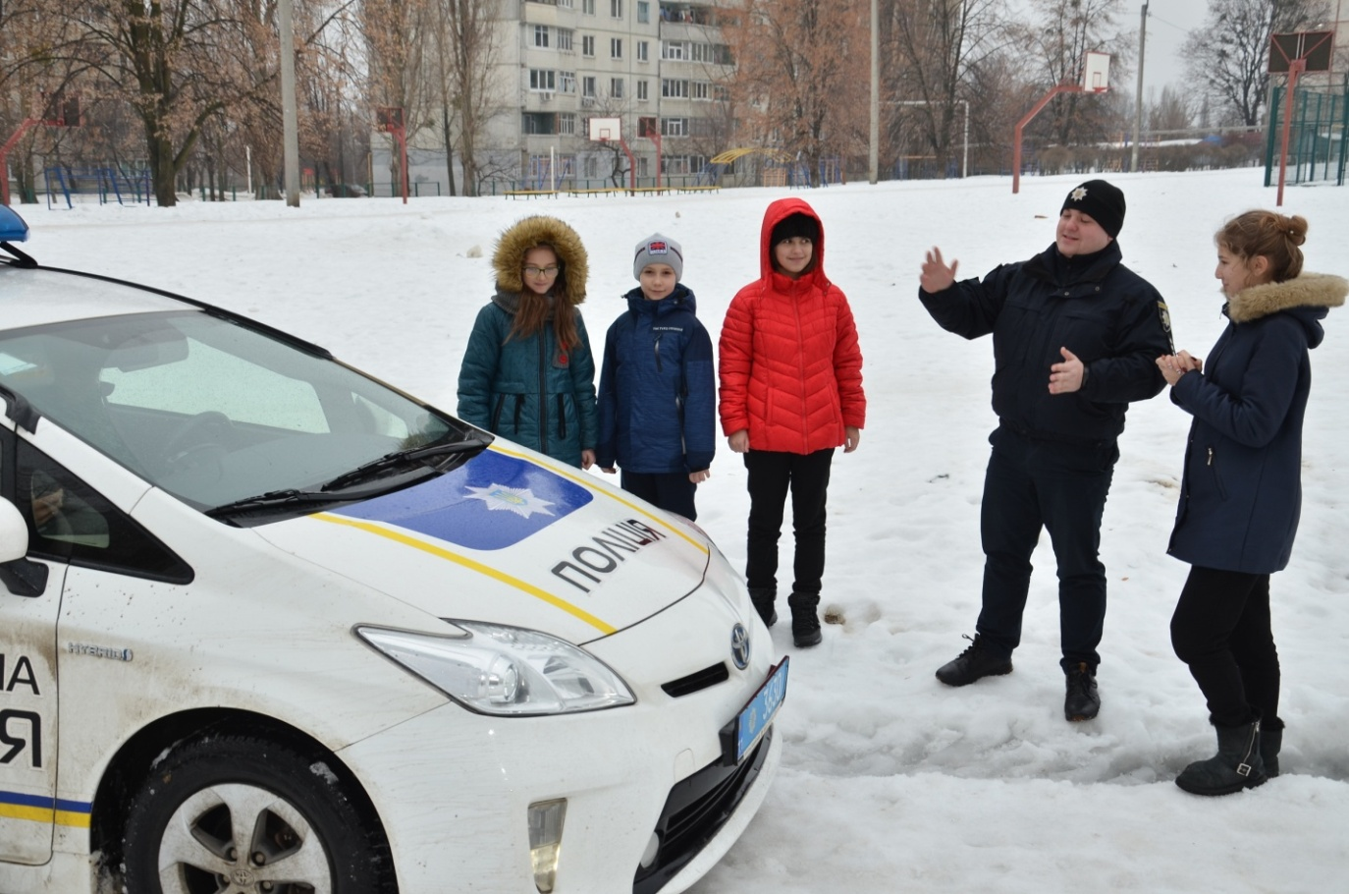
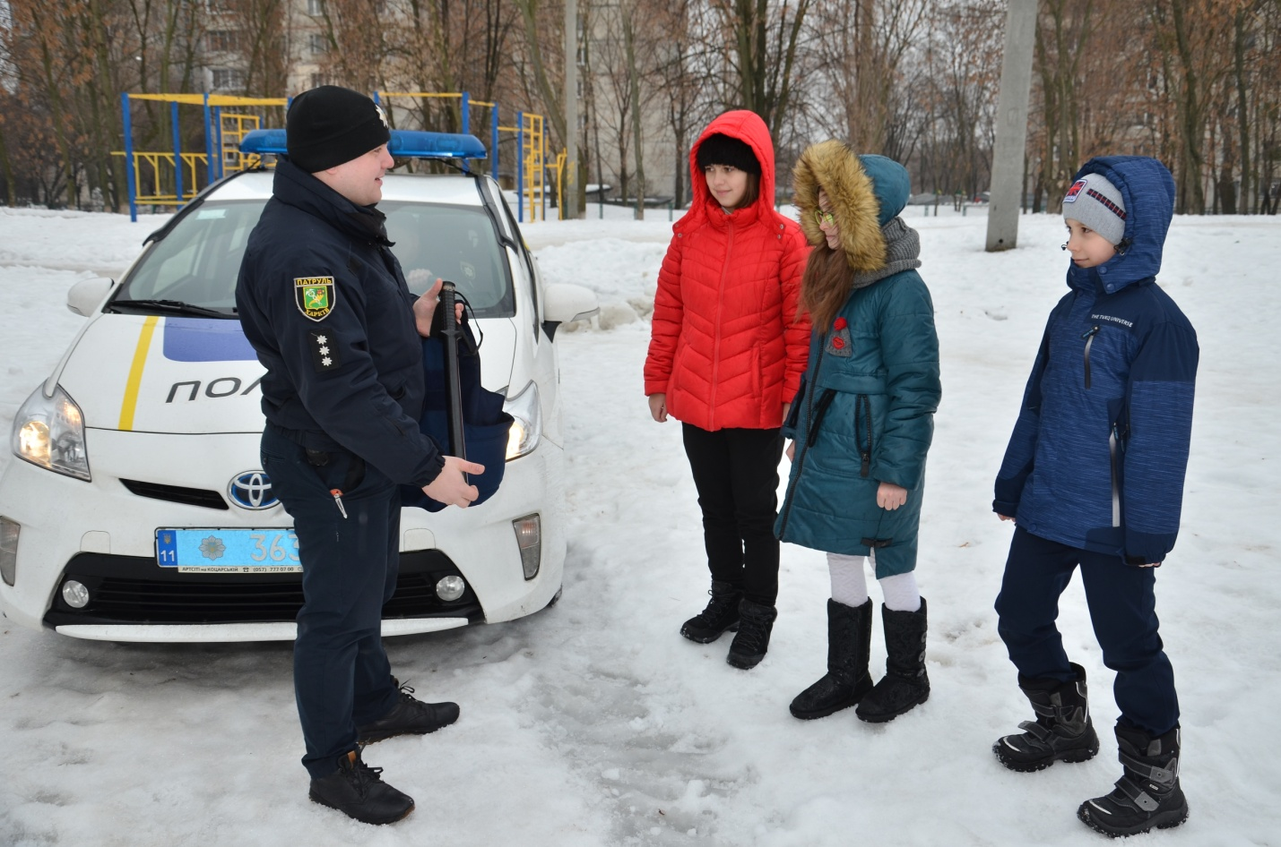
За час співпраці з дітьми нашої школи Максим став не тільки порадником і наставником, а й другом для декого з них. Учні дедалі частіше стали звертатися до шкільного офіцера за порадою чи з якоюсь проблемою. А це свідчить про те, що співпраця дає свої позитивні результати, і негативні стереотипи про поліцейських поступово руйнуються.
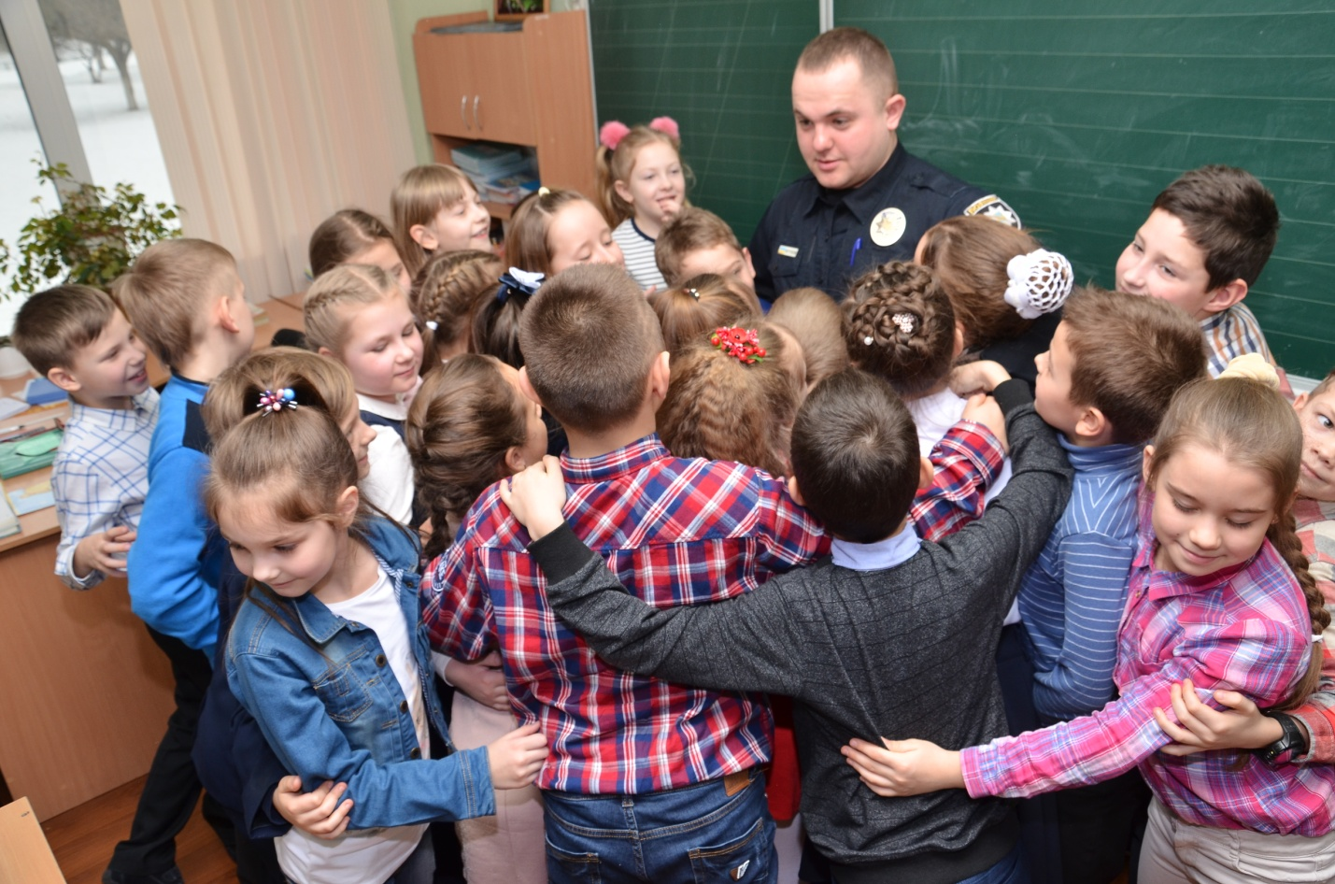
На питання: чи потрібен їм такий шкільний офіцер поліції ?, - діти радо відповідають: «Так. Ми вважаємо, що шкільний офіцер поліції повинен бути у кожному навчальному закладі, щоб учні могли довіряти людині в формі і вчасно звернутися за допомогою у разі потреби. І тоді, можливо, в школах не буде крадіжок, цькувань, псування особистих речей.»
Ми впевнені, що кожна школа чекатиме вас. Адже до поліцейських можна звертатись не лише тоді, коли щось сталось, а й просто порадитись, поспілкуватись, поділитись проблемою. Так зміцнюватиметься довіра між поліцією та молодшим поколінням, і якщо діти виростатимуть свідомими, то в майбутньому ми матимемо менше порушників.

